# 2.发射文本弹幕 V2.0

**1.1.1 需求描述**

**1.1.2 流程分析（时序图）**

发射文本弹幕V2.0：

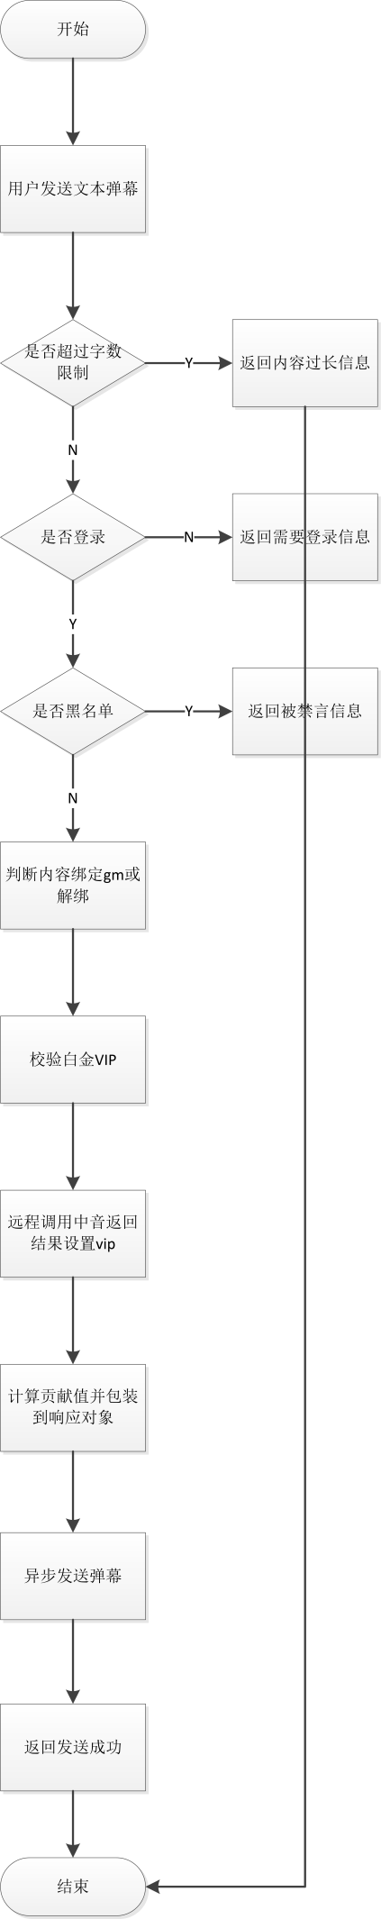

异步处理模块：

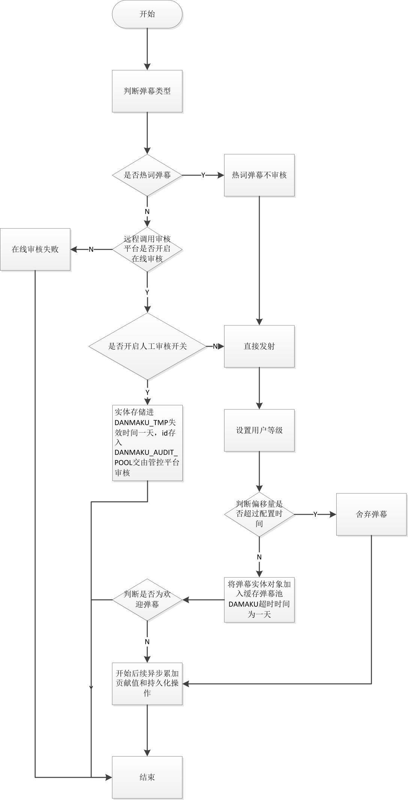

累加贡献值及持久化操作：

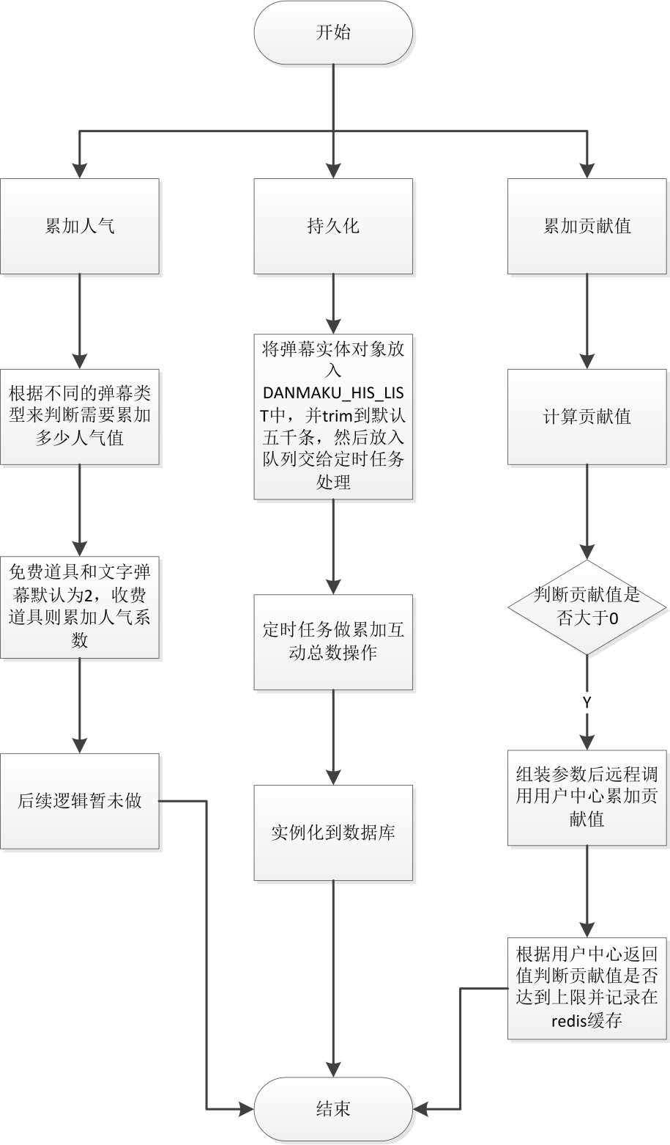  
 **1.1.3 内部实现逻辑（流程图）**

**1.1.4 页面设计（贴页面DEMO图）**

  略

**1.1.5 接口设计**

请求路径：[/v2.0/danmaku/launch.do](http://218.205.244.254:8080/miguwiki/pages/viewpage.action?pageId=5473250)

##### **\*请求参数说明**

|  |  |  |  |
| --- | --- | --- | --- |
| 参数名称 | 说明 | 数据类型 | 备注 |
| ua | 客户端版本 | String | Android_migu Ios_migu |
| version | 客户端版本号 | String | 如:5.0.0 |
| resourceId | 演唱会id | String | 演唱会id |
| resourceName | 演唱会名称 | String | 人工审核用 |
| resourceType | 演唱会资源类型 | String | 固定2022 |
| islive | 直播标识 | String | 是否直播：1-是；0-否 |
| content | 评论内容 | String |  |
| userTitle | 用户头衔 | String |  |
| userLevel | 用户级别 | String |  |
| userName | 用户名称 | String |  |
| point | 发射弹幕时间点 | String | 发射弹幕时的视频播放进度，单位：秒  如果是直播状态传0 回放状态传相对于播放开始的时间 |
| style | 弹幕样式 | String |  |
| ext | 扩展字段 | String |  |
| vip | 是否是VIP | String | 0：不是； 1：是； |

针对style字段的说明：

style是一个json字符串 形如{"type":"1","tagId":"XXXX"}

style字段是为弹幕样式进行定义的字段 目前前端在发送文本弹幕的时候会有4种类型

String DANMAKU_SHOW_TYPE_COLOR = "1"; //文字颜色类型  
String DANMAKU_SHOW_TYPE_BUBBLE = "2"; //气泡类型  
String DANMAKU_SHOW_TYPE_BUBBLE_CLIENT = "3"; //客户端本地气泡类型  
String DANMAKU_SHOW_TYPE_HOTWORD = "4"; //弹幕热词类型

当发送文字颜色类型的弹幕是1(文字颜色类型)时 客户端传递的style{"rgb":"0xf3f3f3","type":1}   rgb：文字颜色

当发送气泡类型的弹幕是2(气泡类型)时 客户端传递的style{"tagId":"12345","type":2}     tagId：气泡id

当发送客户端气泡类型的弹幕是3(客户端气泡类型)时 客户端传递的style{"rgb":"0xf53434","type":3,"tagId":"live_barrage_pop01_bg"}   rgb：文字颜色  tagId：客户端本地的气泡id

当发送热词类型的弹幕是4(热词类型)时 客户端传递的style{"tagId":"12345","type":4}  tagId 热词id

##### **\*响应数据说明**

|  |  |  |  |
| --- | --- | --- | --- |
| 名称 | 说明 | 数据类型 | 备注 |
| code | 结果码 | String | 000000：接收成功  000010：内容长度超过限制  000011：被禁言 其他：失败 |
| info | 结果描述 | String |  |
| contriCount | 贡献值增量 | int |  |

**1.1.6表结构设计**

无

**1.1.7测试要点**

**1.1.8性能测试**

无